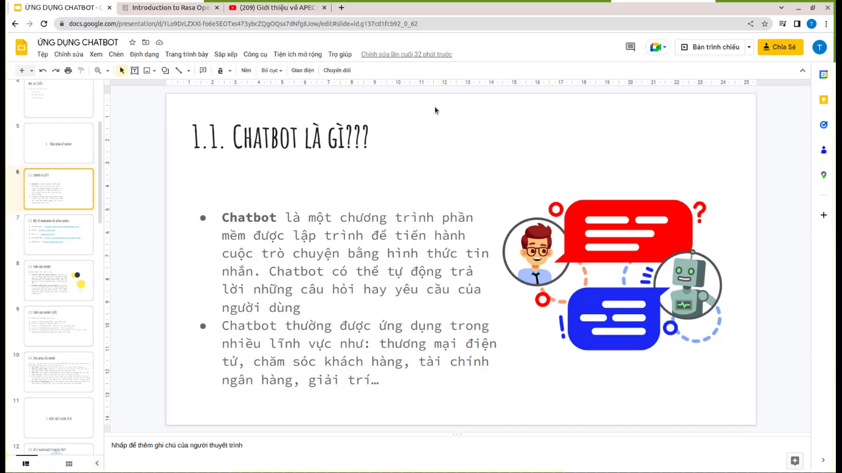

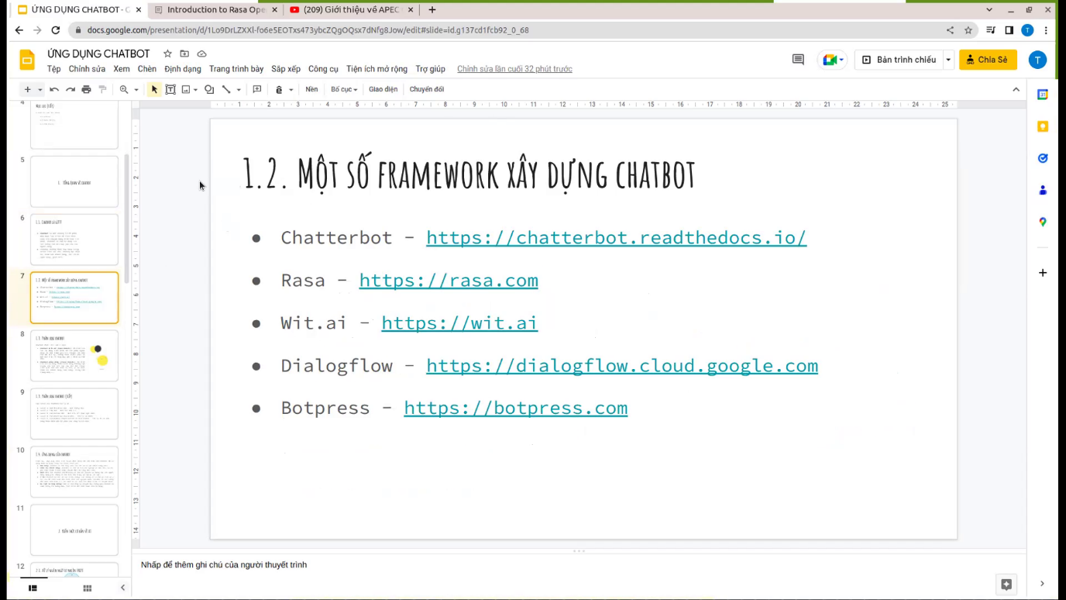



Dialogflow: Của google

Phí sử dụng → Thông minh, nhận diện

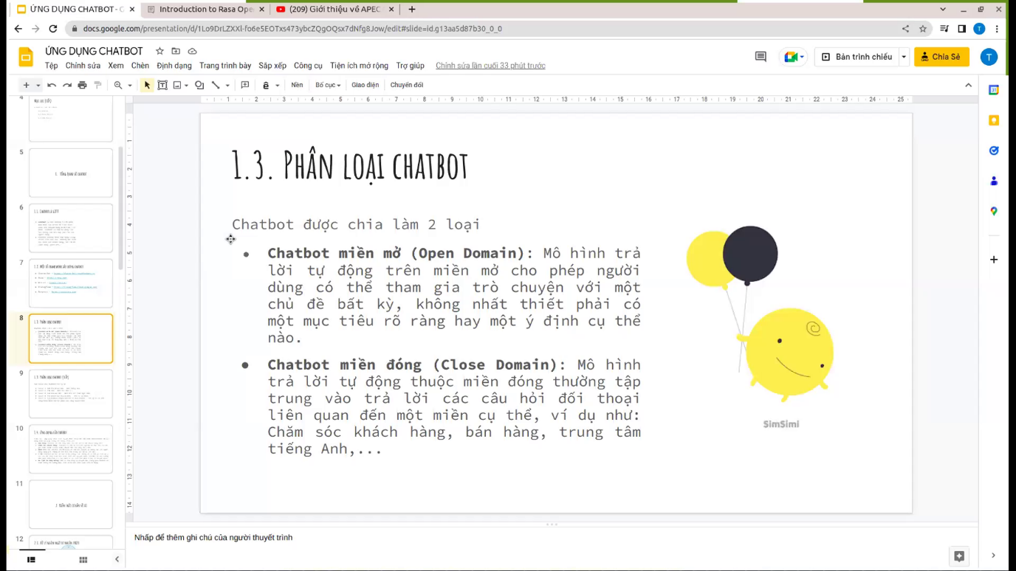

Miền mở: Trả lời tự do

Miền đóng: Câu chuyện nói về chuyên ngành cụ thể

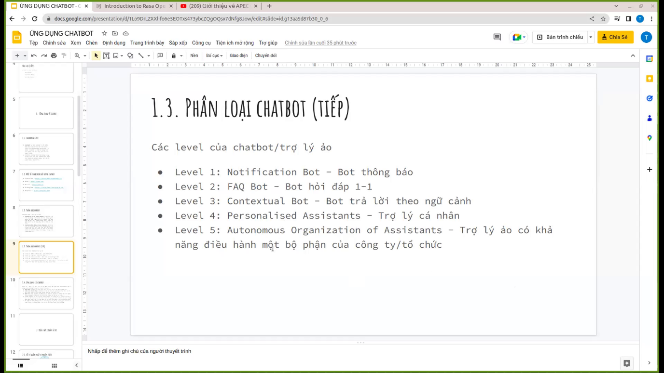

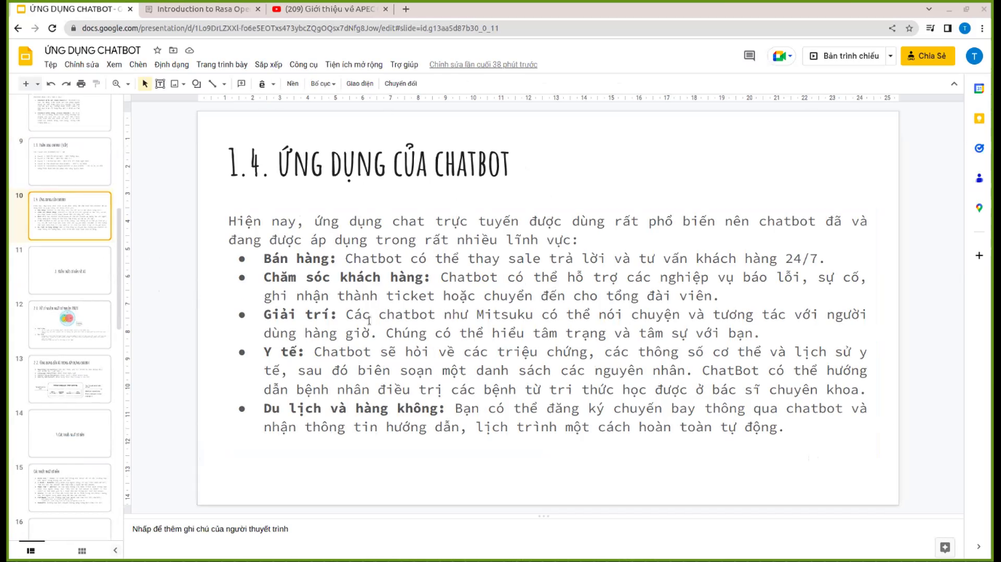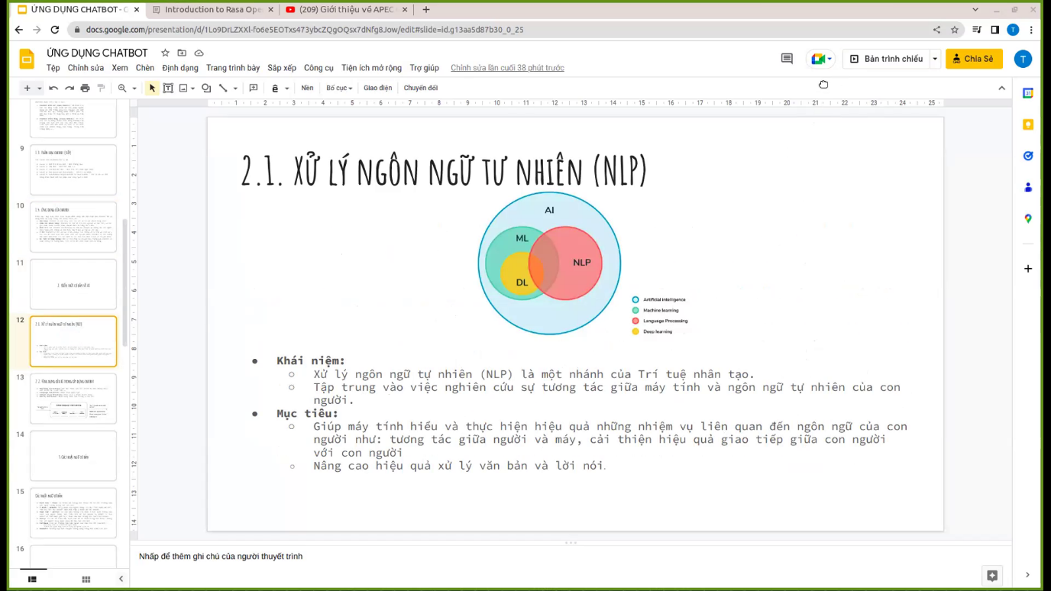

NLP: Là một nhánh của AI



